**Звіт**

Тема: Налаштування DHCP сервера

04 25

КИЇВ – 2023

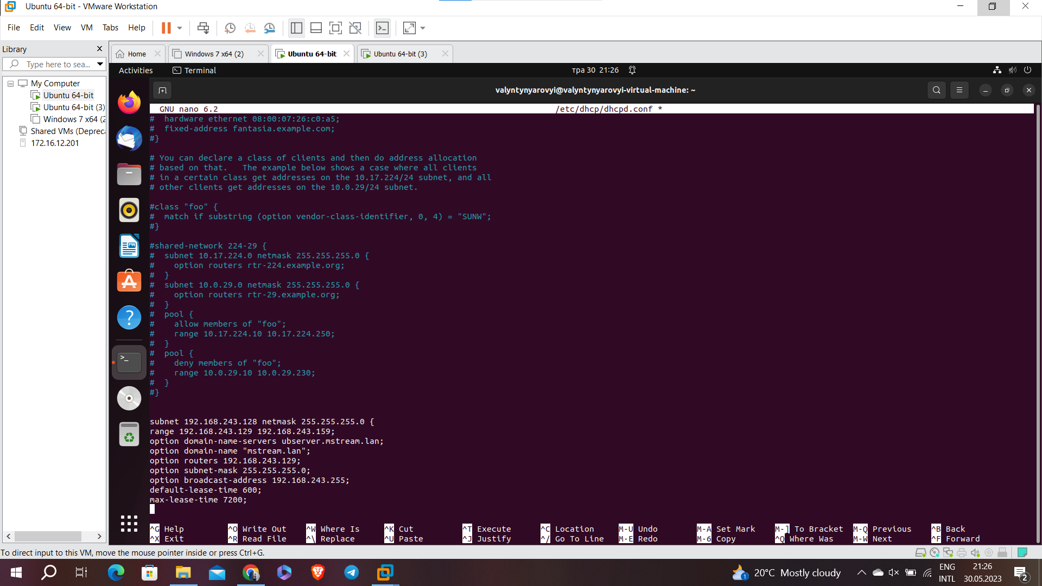

В скріншоті представлена конфігурація серверу з зазначеним діапазоном адресів від 192.168.243.129 до 192.168.243.159.

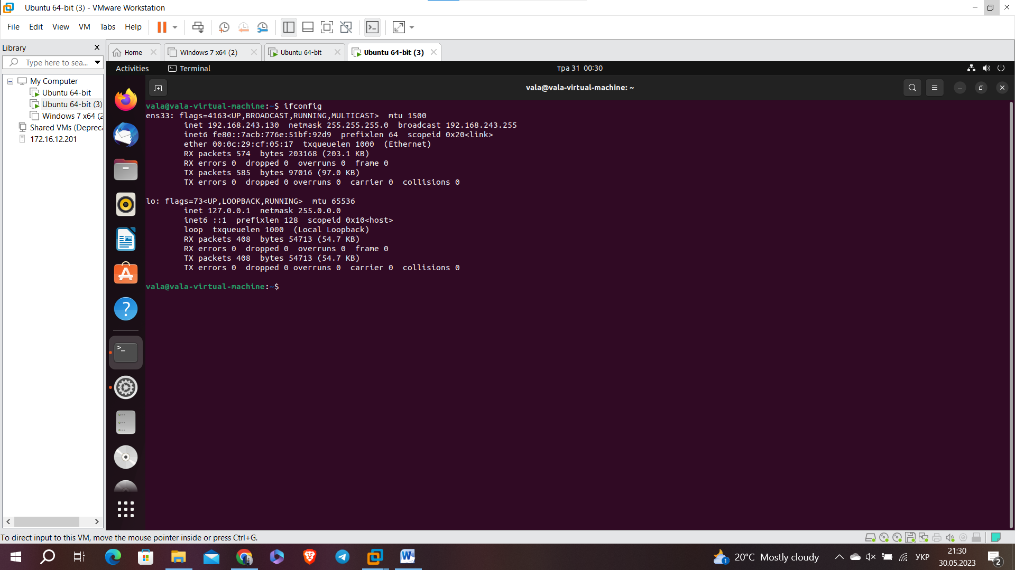

Цей скріншот підтверджує роботу сервера, так як клієнт попав у діапазон і отримав адрес 192.168.243.130.